А. Ю. Дунаев
Институт минералогии УрО РАН, г. Миасс
dunaev@ilmeny.ac.ru

Горные породы и руды Главного Уральского разлома – материал для учебных коллекций
(научный руководитель В. В. Зайков)

Введение. Изучение дисциплин геологического профиля связано с использованием учебных коллекций горных пород и руд различных геологических комплексов. В качестве эталонов предлагаются кобальт-медно-колчеданные месторождения и офиолиты в зоне Главного Уральского разлома. Характерной особенностью рудных полей является широкий спектр горных пород, включающий ряд от ультрамафитов, базальтов и андезитов, до осадочных пород, включая яшмы; руды представлены кобальт-медно-колчеданными, хромитовыми и хризотил-асбестовыми разностями.
Целью работы является определение возможности использования горных пород и руд Главного Уральского разлома в качестве учебных коллекций геологического профиля. Методы решения проблемы заключаются в анализе фактического и литературного материала по офиолитам и рудам в Зоне Главного Уральского разлома, подготовке представительных коллекций.
Актуальность работ заключается в наглядном отображении истории развития важной геологической структуры Урала с полным набором аналитических данных, сопоставлении палеозойских рудных полей с современными проявлениями вулканической и гидротермальной деятельности на дне океанов [3].

1. Строение Главного Уральского разлома. Ишкининское, Ивановское и Дергамышское кобальт-медно-колчеданные рудные поля находятся на южном фланге Главного Уральского разлома – важнейшей геосутуры Евразии [5]. В сутурной зоне среди серпентинитов заключены блоки ордовикских и силурийских офиолитов, девонских и каменноугольных вулканогенных и осадочных отложений. Падение зоны восточное под углом 35–50° и непосредственно под ней, по данным сейсмического профилирования, фиксируется клин кристаллического фундамента Восточно-Европейской плиты с эклогитами.
2. Ультраосновные породы и метасоматиты по ним.
На рудных полях ультрамафиты слагают разобщенные тела шириной от нескольких метров до 1 км, мощность пластин достигает 200–400 м. Ультрамафиты представлены меланжированными апогарцбургитовыми и аподунитовыми серпентинитами, имеющими β-лизардитовый состав с сохранившимися α-лизардитовыми
участками [2].
По серпентинитам широко развиты карбонатизированные серпентиниты, тальк-карбонатные метасоматиты, различающиеся между собой по геологическому строению, минеральному составу слагающих их пород и геохимическим характеристикам [6]. Карбонатизированные серпентиниты образуют хорошо выраженные полосы шириной 10–30 м протяженностью до 150 м, с наследственными структурно-текстурными особенностями серпентинитов. Из карбонатов установлены доломит, магнезит, реже отмечается сидерит. Тальк-карбонатные породы слагают линзы и полосы мощностью 1–10 м в карбонатизированных серпентинитах. В зонах тектонических нарушений наблюдается увеличение содержания тальковой составляющей, вплоть до образования мономинеральных пород – талькитов, образующих линейно-вытянутые тела поперечником до 1 м. Фрагментарно отмечены березитизированные породы, которые образуют небольшие линзообразные тела шириной 5–10 м, и приурочены к тектоническим контактам с блоками вулканомиктовых брекчий.
3. Офикальцитовые и рудные брекчии. Офикальцитовые брекчии сложены псефитовым и агломератовым материалом: остроугольные обломки серпентинитов сочетаются с кальцитовым и арагонитовым цементом. Офикальциты представлены блоками поперечником 2–3 м на границе вулканомиктового и кремнистого комплексов олистостромы [1]. Помимо офикальцитовых, известны сульфидно-серпентинит-карбонатные брекчии, сложенные обломками серпентинитов, тальк-карбонатных метасоматитов и сульфидных руд, приуроченные к зонам тальк-карбонатных пород. Мощность брекчий составляет от 2 до 4 м, длина по простиранию до 200 м. Среди обломков руды в брекчиях установлены пирротиновые и пирит-пирротиновые разности руд.
4. Магматические породы относятся к двум комплексам: сакмарскому базальтовому и баймак-бурибайскому бонинит-базальтовому. Формирование первого происходило в условиях раздвига земной коры, что фиксируется по геологическим и петрохимическим особенностям. Наблюдается чередование потоков лав с кремнисто-углеродистыми отложениями и микстами. Наряду с лавами отмечено присутствие силлов мощностью несколько м и одиночных даек. По составу базальты сакмарского комплекса близки толеитам. По содержанию РЗЭ [7] эти породы сходны с базальтами типа N-MORB.
В состав баймак-бурибайского комплекса входят лавы, вулканомиктовые отложения с различным содержанием ксенолитов, дайки и гипабиссальные интрузии. Формирование комплекса происходило в островодужных условиях, которое подтверждается геологическими и петрохимическими особенностями. Большинство пород баймак-бурибайского комплекса соответствует нормальным и субщелочным андезибазальтам и андезитам. По содержанию MgO (≥ 7 мас. %), TiO₂ (< 0.6 %) некоторые образцы даек демонстрируют бонинитовую тенденцию состава. По степени обогащенности Th и U и деплетированности Nb, Ta, P₂O₅ и TiO₂ дайки в вулканогенной толще Ишкининского месторождения соответствуют островодужным бонинитам и базальтоидам [7].
5. Осадочные породы. Осадочные породы сакмарской свиты установлены в трех толщах: нижняя (Ssk¹) – гофрированные плитчатые кварциты, микститы (матрица кремнистая, обломки и глыбы кварцитов, реже – базальтов, известняков), мощностью более 100 м. В кровле залегают линзы известняков, перекрытые базальтами; cредняя толща (S sk²) представлена базальтами с прослоями микститов и реже – гофрированных кварцитов, мощность ее более 70 м; верхняя (S sk³) – углеродистые алевролиты и песчаники с остатками силурийских граптолитов и гофрированными кварцитами, мощность ее более 100 м.
Осадочные породы баймак-бурибайской свиты представлены кремнистыми, кремнисто-глинистыми и песчанистыми отложениями. Преобладающим развитием пользуются фтаниты, нередко встречаются прослои красноцветных яшм и аргиллитов. В кремнистых отложениях присутствуют вулканомиктовые прослои и линзы известняков с фауной брахиопод и криноидей среднего девона. Силициты содержат остатки эмских и раннеэйфельских конодонтов. В линзах известняков, залегающих во вмещающих песчанно-глинистых отложениях, В. Т. Тищенко найдены брахиоподы [8].
6. Кобальт-медноколчеданные руды. На рудных полях по текстурным особенностям руды разделены на сплошные, прожилково-вкрапленные и обломочные [4]. Сплошные руды представлены тремя минеральными типами: пирит-пирротиновым, халькопирит-пирит-пирротиновым и сульфоарсенидно-сульфидным. Пирит-пирротиновый тип характеризуется преимущественно массивной (сливной) текстурой с переходами к брекчиевой и пятнистой. Халькопирит-пирит-пирротиновый тип с различным соотношением рудных минералов характеризуется массивной, брекчиевой и полосчатой текстурами. Сульфоарсенидно-сульфидный (кобальтин-арсенопирит-халькопирит-пирит-пирротиновый) тип характеризуется грубополосчатой, массивной, брекчиевой текстурами.
Прожилково-вкрапленные руды подразделяются на пирит-пентландит-пирротиновый, халькопирит-пирит-пирротиновый, пирит-халькопирит-пирротиновый и существенно халькопиритовый минеральные типы. Серпентиниты пронизаны кальцитовыми жилками, содержащими гнезда пирит-пирротинового состава. Халькопиритсодержащие руды встречены в апосерпентинитовых метасоматитах, серпентинитах и брекчиях с карбонатным цементом, содержащих серпентинитовые обломки. Рудам свойственны брекчиево-вкрапленная, гнездово-вкрапленная, прожилковая и полосчато-вкрапленная текстуры.
Обломочные руды – сплошные и вкрапленные, представляют собой сульфидно-серпентинитовые гравелиты, гравелитопесчаники и песчаники. Текстура их обломочная неравногравийная, обусловленная одновременным присутствием среднесортированных по величине угловатых и округлых обломков. Рудные обломки имеют угловатую форму и сложены пиритом, пирротином, халькопиритом и магнетитом. На цемент и обломки наложены поздние жилки кальцита и гидрооксидов железа.
7. Хромиты. Среди ультрамафитов Ишкининского месторождения установлены два типа хромититов. Первый тип отмечен в северной части месторождения, в меланжированных аподунитовых серпентинитах. Хромититы представлены скоплениями зерен хромшпинелидов, собранных в линзы поперечником 10–20 см, в которых содержится 40–60 % субгедральных и эвгедральных хромшпинелей размерами 0.1–0.5 мм. По составу хромшпинелиды отвечают высокохромистыми разностями. Второй тип хромититов установлен в центральной части месторождения и приурочен к телу габбро-пегматитов. Хромшпинелиды образуют вкрапленность и шлировидные скопления различных морфологических очертаний: от простых, овально-вытянутых и угловатых, до сложных – ветвистых. Нередко хромшпинелиды слагают «сплошные» линзы с содержанием зерен около 80–90 %. Размер эвгедральных и субгедральных хромшпинелидов 0.5–1.5 мм. Характерной особенностью хромшпинелидов является присутствие в зернах расплавных включений, сложенных клино- и ортопироксенами, плагиоклазами.
8. Горные породы – свидетельство геологической истории. Формирование структурно-вещественных комплексов рудных полей включало в себя три главных этапа: океанический (O–S), субдукционный (D₁₋₂) и коллизионный (D₃–P₁).
С океаническим этапом связано формирование части офиолитовой ассоциации, куда входят серпентиниты, толеитовые базальты и углеродисто-кремнистые породы сакмарской свиты (S sk). В раннем девоне на субдукционном этапе начала формироваться Западно-Магнитогорская островная дуга. На исследованных рудных полях к островодужным образованиям относятся вулканиты баймак-бурибайской свиты (D₁b-br) с известково-щелочными характеристиками. В этот же этап происходило преобразование мантийных пород и формирование серпентинитов с островодужными характеристиками. Обстановка глубоководного желоба островной дуги, или структура аккреционной призмы является наиболее благоприятной для формирования вулканогенно-кремнеобломочных олистостром баймак-бурибайской и ишкининской (D_{1–2}ish) свит с псаммито-псефитовым матриксом и разнообразными олистолитами из островодужных вулканитов, магматогенных и офикальцитовых брекчий, габбро, диоритов, серпентинитов.
9. Возможность использования горных пород и руд для геологических коллекций. Выявленное разнообразие горных пород и руд на кобальтоносных рудных полях позволяет создать учебные коллекции широкого профиля, характеризующие важные геологические структуры, типичные для складчатых поясов Уральского типа. Накопленные материалы содержат музейные образцы, полированные штуфы, шлифы и аншлифы (табл. 1). Очень важно, что образцы сопровождаются силикатными и атомно-адсобрционными анализами горных пород, рентгеноспектральными анализами рудных минералов, данными термобарогеохимии по газово-жидким включениям минералов. Таким образом, образцы горных пород и руд удовлетворяют требования к учебным коллекциям и могут с успехом применятся в образовательном
процессе.

Таблица
Список горных пород и руд колчеданоносных рудных полей
в Зоне Главного Уральского разлома

Тип пород и руд | Горные породы и руды | Кол-во  образцов | Аналитические данные
Глубинные метаморфические породы | Серпентиниты аподунитовые, апогарцбургитовые, серпентинитовые брекчии, карбонатизированные серпентиниты, тальк-карбонатные породы, талькиты | 30 | Силикатные и атомно-адсорбционные, рентгено-спектральные анализы,  термобарогеохимия
Лавы | Базальты, андезибазальты, габбро, диабазы | 15 | Силикатные анализы
Интрузивные породы | Базальты, андезито-базальты, диабазы, габбро | 15 | Силикатные анализы
Осадочные породы | Известняки, песчаники, алевролиты,  фтаниты, яшмы | 15 | Рентгено-спектральные  анализы
Руды | Кобальт-медноколчеданные (пирит-пирротиновые, халькопирит-пирит-пирротиновые, кобальтин-арсенопирит-халькопирит-пирит-пирротиновые),  хромитовые (высоко- и умереннохромистые) | 15 | Рентгено-спектральные  анализы
Нерудное сырье | Хризотил-асбест | 5 | –
Минералы | Кальцит, магнезит, пирит, пирротин,  халькопирит, азурит, малахит, хромит | 5 | Рентгено-спектральные анализы, термобарогеохимия
Примечание. Таблица составлена с использованием данных [3, 7, 2].

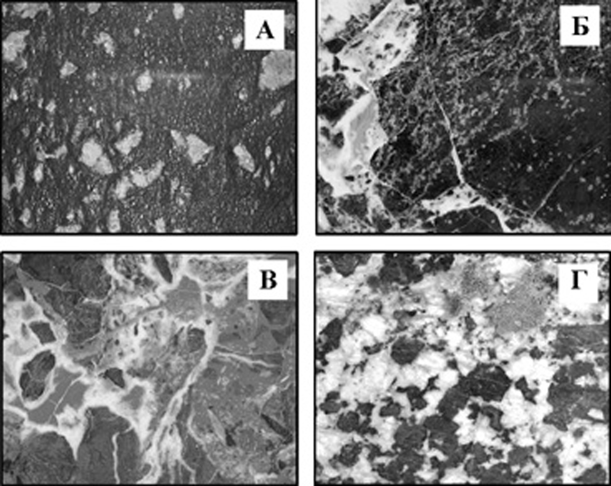
Рис. Горные породы и руды Ишкининского рудного поля:
а) апогарцбургитовый серпентинит, б) серпентинит-карбонатная брекчия;
в) офикальцитовая брекчия с обломками серпентинитов и карбонатов, цемент кварц-гематит-карбонатный; г) габбро-пегматит.

Особенно наглядными являются образцы серпентинитовых и серпентинит-карбонатных брекчий, габбро-пегматитов и кобальт-медно-колчеданных руд (рис.). Учебная коллекция может включать до 50 образцов и успешно может распространяться по учебным заведениям России. Ожидаемая потребность в коллекциях оценивается в 100 штук ежегодно. Работа по изготовлению учебных коллекций должна включать: 1) полевые работы, направленные на отбор каменного материала; 2) выбор способа представления коллекционного материала (штуфы, полировки); 3) изготовление коллекций и сопроводительного описания; 4) маркетинг и распространение коллекций. Ожидаемый срок выполнения первой партии коллекций – конец 2007 г. Возможными исполнителем может являться камнерезная мастерская геологического факультета Миасского филиала ЮУрГУ (г. Миасс).

Литература
- Артемьев Д. А., Садыков С. А., Юминов А. М. Изотопия углерода и кислорода гидротермальных и седиментационных карбонатов Ишкининского кобальт-медно-колчеданного месторождения (Ю. Урал) // Металлогения древних и современных океанов–2005. Формирование месторождений на разновозрастных океанических окраинах. Миасс: ИМин УрО РАН, 2005. Т. 2. C. 77–82.
- Дунаев А. Ю., Зайков В. В. Хромшпинелиды Ишкининского кобальт-медноколчеданного месторождения в ультрамафитах Главного Уральского разлома. Миасс: ИМин УрО РАН, 2005. 110 с.
- Мелекесцева И. Ю. Сопоставление колчеданных месторождений в ультрамафитах Главного Уральского разлома с современными рудами Срединно-Атлантического хребта // Металлогения древних и современных океанов–2005. Формирование месторождений на разновозрастных океанических окраинах. Т. I. Миасс: ИМин УрО РАН, 2005. С. 69–73.
- Мелекесцева И. Ю., Зайков В. В. Руды Ишкининского кобальт-медноколчеданного месторождения (Южный Урал). Миасс: ИМин УрО РАН, 2003. 122 с.
- Серавкин И. Б. Знаменский С. Е., Косарев А. М. Главный Уральский разлом на Южном Урале: структура и основные этапы формирования // Геотектоника, 2003. № 3. С. 42–64.
- Юминов А. М., Зайков В. В., Артемьев Д. А. К вопросу об образовании тальк-карбонатных метасоматитов Ишкининского кобальт-медноколчеданного месторождения (Южный Урал) // Рудные месторождения: вопросы происхождения и эволюции. Материалы IV Уральского металлогенического совещания. Миасс: ИМин УрО РАН. С. 124–126.
- Jonas P. Tectonostratigraphy of oceanic crustal terrains hosting serpentinite-associated massive sulfide deposits in the Main Uralian Fault Zone (South Urals). PhD thesis, Freiberg, 2003.
- Тищенко В. Т., Чудинов Ю. И., Шломо Г. П., Черевко С. Г. Геологическое строение и полезные ископаемые западного крыла Магнитогорского прогиба в пределах Оренбургской области. Оренбургское территориальное геологическое управление, Нежинская геолого-гидрологическая эскпедиция, Оренбург, 1978ф.

